Cara agar database bisa dibuka di xampp

1. pilih database

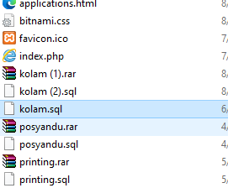

2. buka dengan notepad

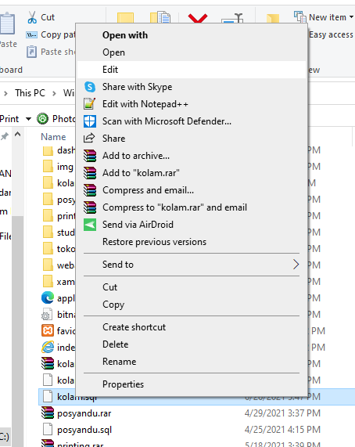

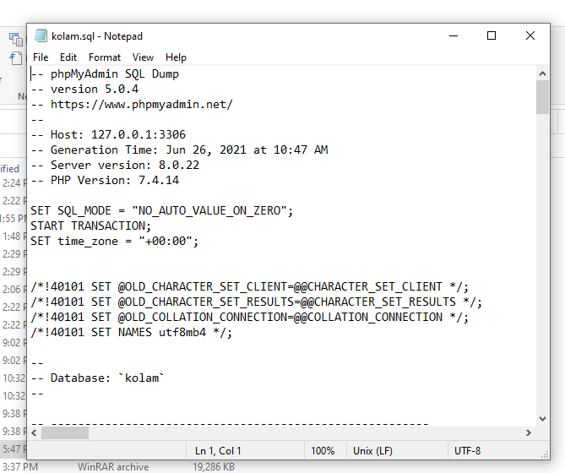

3. replace text “utf8mb4_0900_ai_ci” dengan “utf8mb4_general_ci”

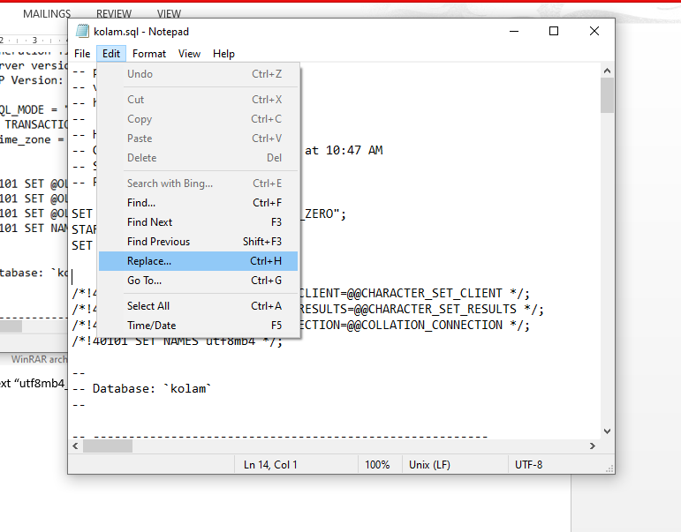

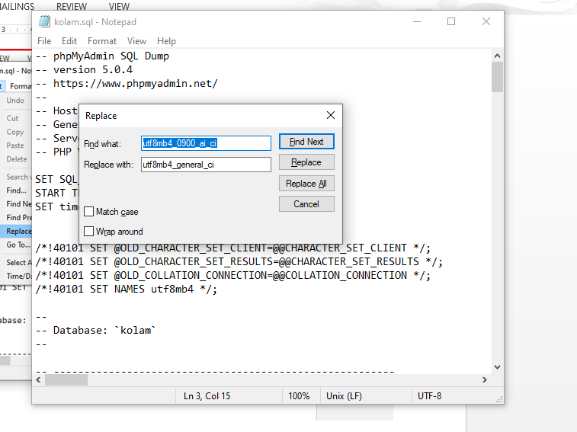

4. Pilih replace all